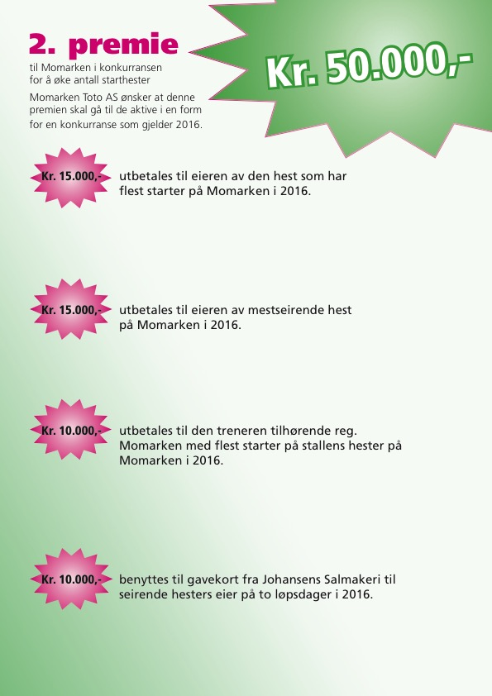

Første løpsdag dette skjer, er tirsdag 21. juni

Den neste er på vår løpsdag tirsdag 20. desember.

Resultat pr. november:

Odd Arne Sagholen har tatt ledelsen her med 72 starter på Momarken hittil i år med stallens hester. Det blir nok ikke enkelt å slå han…Cato Antonsen er i sving som aldri før, og er oppe i 38 starter. Jan Roar Mjølnerød har 35, Per Oleg Midtfjeld 33, Jens Kristian Brenne 28, Knut Arne Ødegaard 26 og Gøran Antonsen 25 starter.

Resultat pr. november : Heidi Solo har ledet i det lengste med sine tre seire. Nå har imidlertid Skogli Viktor sneket seg forbi med samme antall seire, men med en andreplass i tillegg. Går du inn på Statistikk på [www.travsport.no](http://www.travsport.no) vil du se at hele 19 hester har to seire. Her er intet avgjort. Har du et løp som passer, så meld til Momarken!

Resultat pr. november 2016:

Hvalstad Ronja er fortsatt i tet med sine 10 starter på Momarken. Fire hester har åtte starter. Disse er: Lynlinn, Engli Ilmina, Odd Hera og Sør Rigo. Fem hester har syv starter. Komplette lister finner dere under Statistikk på [www.travsport.no](http://www.travsport.no) Flere løpsdager gjenstår…